

INSTITUTO NACIONAL DE CIENCIAS AGRÍCOLAS

APROBADO
Cargo de quien aprueba el Plan: Director Ciencia, Tecnología e Innovación
Nombres y apellidos de quien aprueba: Dr. C Yanelis Camejo Serrano

PLAN DE TRABAJO DEL DEPARTAMENTO DE FISIOLOGÍA Y BIOQUÍMICA VEGETAL
PARA EL MES DE OCTUBRE 2024
TAREAS PRINCIPALES
- Organización documentación del dpto. para el mes
- Análisis de cierre de objetivos estratégicos del Primer semestre del año 2024
- Trabajo en la proyección científica del Dpto
- Continuar desarrollando el trabajo político ideológico con los trabajadores para enfrentar los planes Subversivos del enemigo
- Chequear desarrollo de experimentos de proyectos del departamento en DSA

ACTIVIDADES | FECHA | RESPONSABLE | PARTICIPAN | CUMPLIMIENTO
EXPERIMENTOS
-Atención a expto de Frijol (DSA)  -Atención a expto de tomate con extracto de algas  -Atención a experimento de germinación en frijol  Atención a exptos de soya y frijol con quitomax | Todo el mes | Lisbel,  Anaysa, Alejandro  Elisa, Yanet  Lisbel Travieso, Arachelys | Peter  Yenisel  Reysel
EXTENSIONES DE RESULTADOS
PROYECTOS NACIONALES
Actividades a desarrollar en los PAP que coordina el dpto | Todo el mes | Tere, Alejandro, Donaldo y Yanelis
PROYECTOS INTERNACIONALES
Actividades proyecto Biofocus
TALLERES Y EVENTOS
Congreso Agrodesarrollo 2024 | 21-25 |  | Investigadores
XVI Convención Científica Internacional UNICA, 2024 |  |  | Investigadores
Congreso internacional de fortalecimiento de cuerpos académicos y grupos de investigación cifca-2024 Zona Sur |  |  | Anaysa Gutierrez Almeida y Miriam Núñez Vázquez
Taller ATENA | 30-1 | Tere | Tere
Taller Pérez Guerrero | 28 |  | Tere
PUBLICACIONES Y ARBITRAJES
-Arbitrajes: Realizar 2 |  | Miriam Tere
POSGRADO Y CAPACITACIÓN
Cursos de Posgrados | 1-31 |  | Reserva Científica, maestrantes y doctorantes
ACTIVIDADES SINDICALES Y DEL PCC
Matutinos
Reunión de la Sección Sindical | 8 | Betty | Trabajadores
Reunión de S/G de N/PCC |  |  | Cartaya
Reunión de S/G del Sindicato |  | Betty
Reunión del N/P | 19(1:30 pm) | SG del N/P | Militantes
Donaciones de sangre | Todo el mes
Asamblea de trabajadores |  |  | Trabajadores
OTRAS ACTIVIDADES CIENTÍFICAS Y ADMINISTRATIVAS
Comisión Científica | 8 | J´ Dpto | Miembros e invitados
Reunión de los Dptos con DCIT | 4 |  | J´Dpto
Consejo de Dirección | 2 |  | Yanelis
Consejo Científico | 9 | Tere | Miembros e investigadores del dpto
Reunión del Dpto | 8 | J´Dpto | Trabajadores
Reunión con Jefes de Proyectos | 17 |  | Jefes Dpto y Miembros
Reunión de Administradores | 14 | Administradora | Administradora
Despacho con Administradoras | 3 | Yuliem | Yuliem
Reunión de Programación del DSA. | 15 | J Dpto | Jefe de Dpto o persona designada
Reunión Congreso | 22 |  | Jefes Dpto y Miembros
OTRAS ACTIVIDADES
Realizar cumplimiento del plan mensual de cada trabajador | 28 al 31 | J` de grupo | Trabajadores
Elaboración del plan mensual de los trabajadores del mes siguiente | 1ra sem octubre | Yanelis | J` de grupo
Entregar impactos del mes anterior | 1ra sem octubre | J´Dpto | Jefes de grupo
CAPTACIÓN DE CUP Y CUC
Producción de Quitomax y pectimorf para su comercialización (CUP) | Todo el mes | Alejandro  Hugo | Arachelys

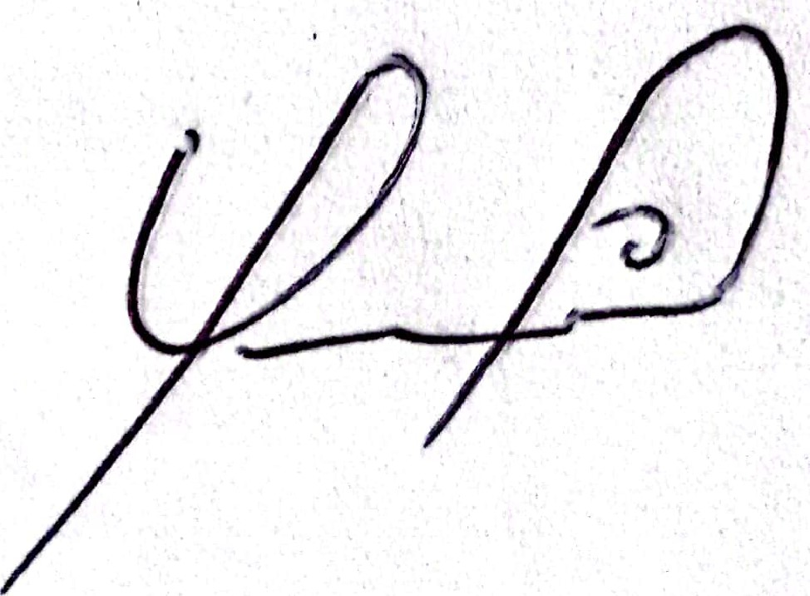
Dr. C. Yanitza Meriño Hernández
J´Dpto. Fisiología y Bioquímica Vegetal

